GÉOGRAPHIE 4 ème
LES TERRITOIRES DANS LA MONDIALISATION
CORPUS

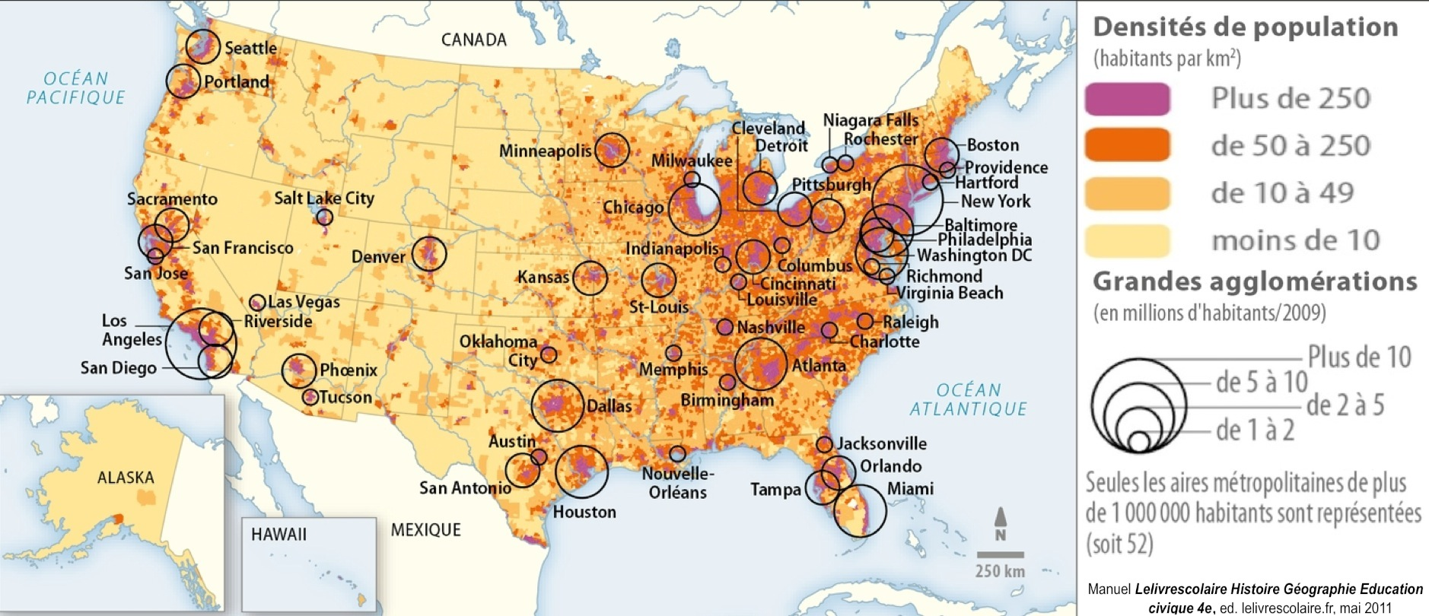

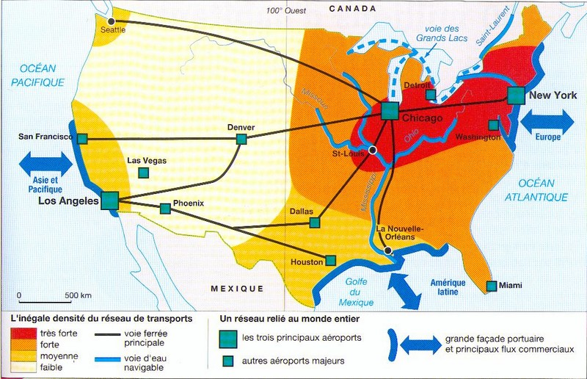
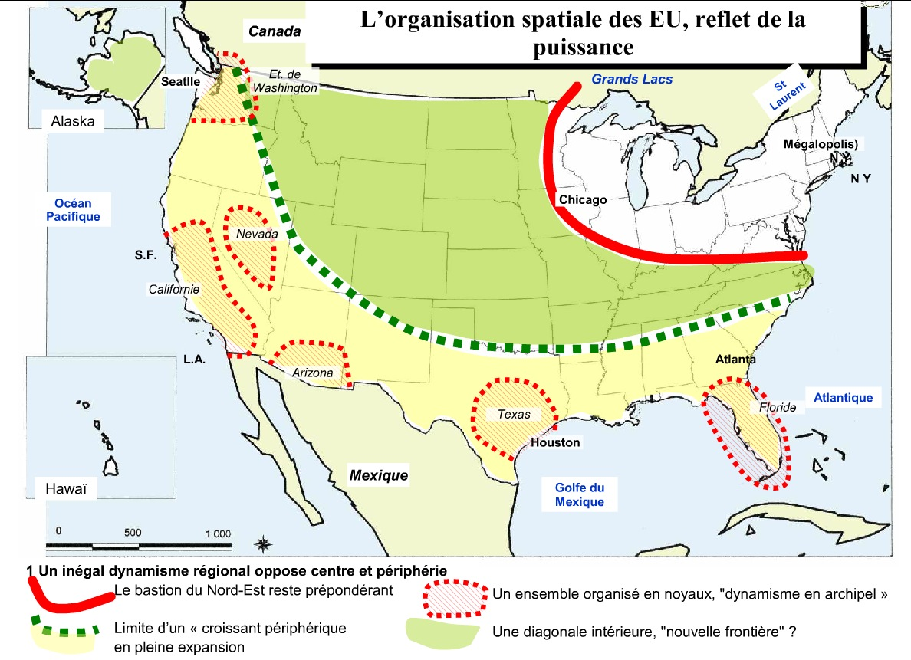

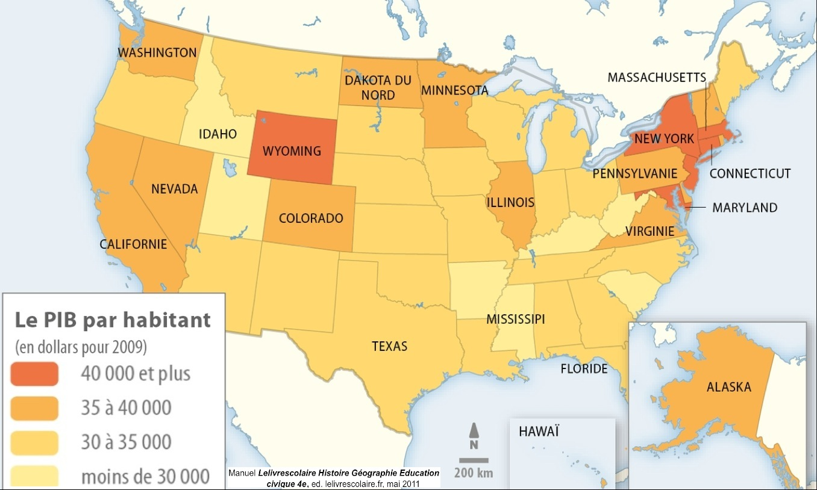

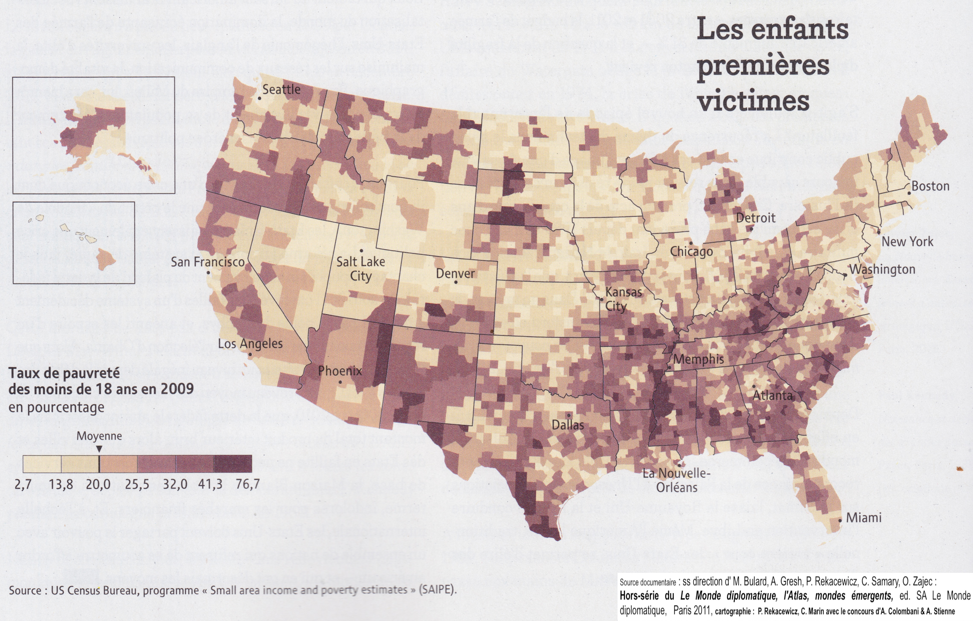
TITRE : …..........................................................................................................................

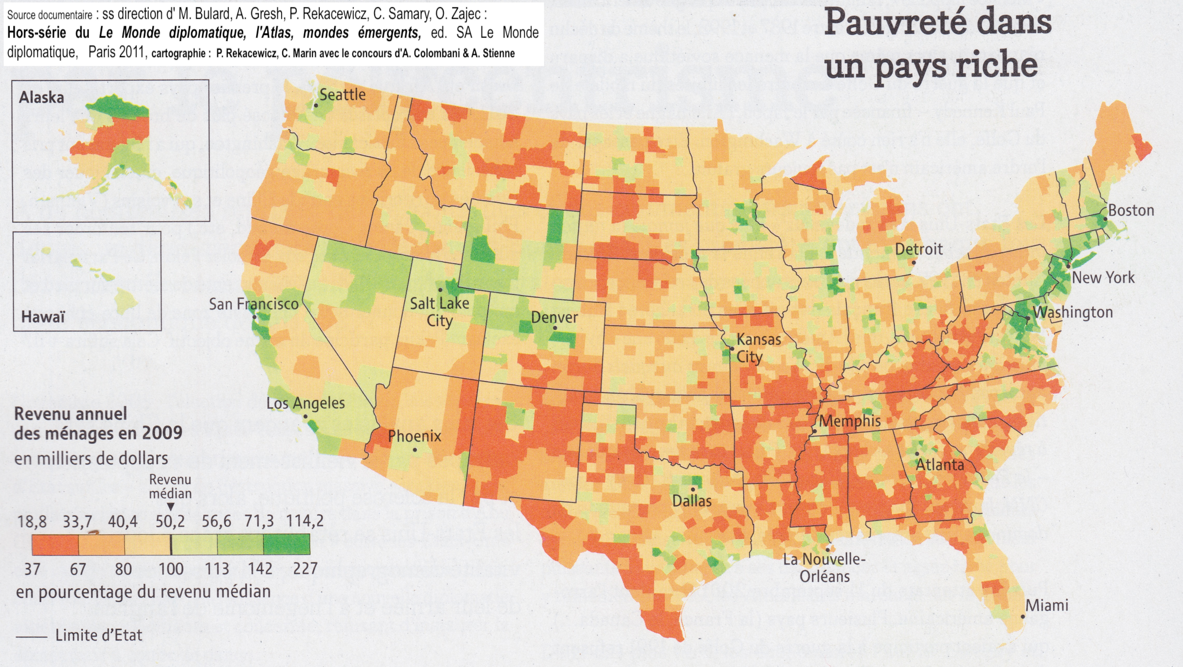

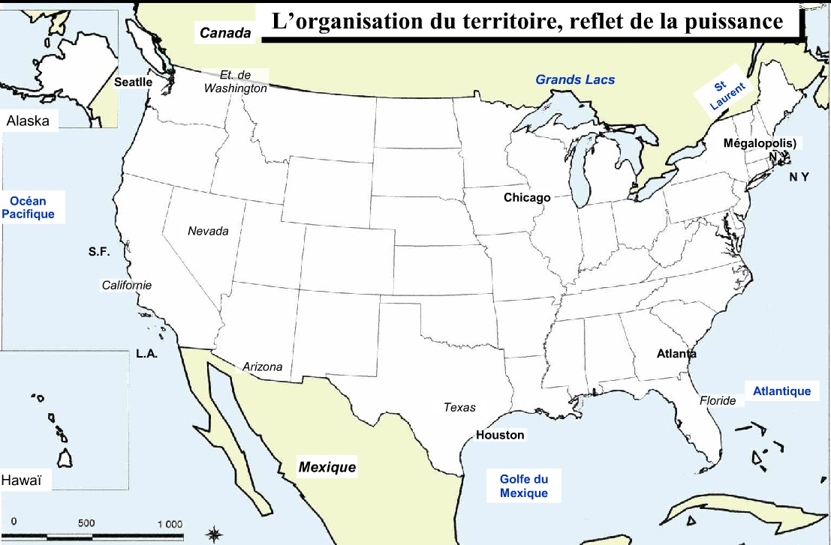

1) Quelles sont les deux principales dépenses du royaume :

OBJECTIF : Sélectionner les seuls éléments pertinents dans ces documents.

→ DOC.1
→ DOC.1
QUESTIONS :

5 .
→ La e »
1) D'aprèait-elle ? (doc. 1)
2) Exp
5 .

